Сценарий праздника ко Дню 8 марта «Маму поздравляю, танцую и пою» (средняя группа)
Атрибуты: 1. цветочная полянка (5 шт. цветы)
2. ваза для цветов
3. стол с музыкальными инструментами (бубны, ложки, колокольчик,металлофон,трубы)
4. Цветок- колокольчик для ведущего
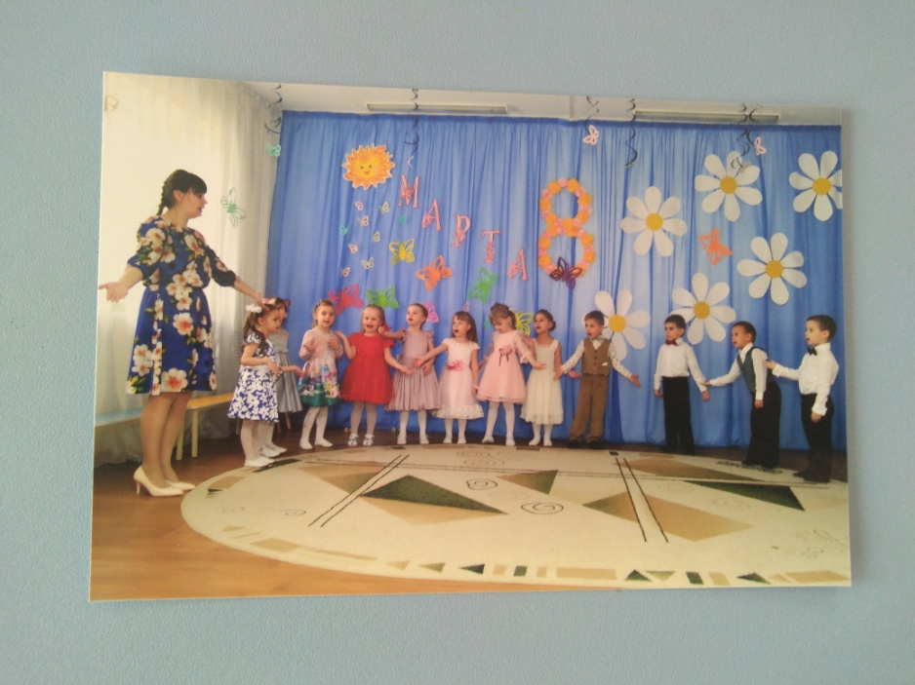

1 выход Хоровод
1 Согревайте скорей землю солнышка лучи
Прилетайте скорей в свои гнездышки грачи.
Припев:
А мы песенку споем, хоровод заведем – 2 раза
2. Расцветайте скорей, все цветочки на лугах
Поспевайте скорей вкусны ягоды в лесах.
Припев:
А мы песенку споем, хоровод заведем – 2 раза
Ведущий :
В день весенний! В день сюрпризный! В саду цветочки расцвели,
Вместе с солнышком весенним, Всех порадуют они!
Вижу гости все готовы, можно праздник начинать
Хлопать маленьким артистам просим вас не забывать!
Ксюша
Мы цветочки поливали, И цветочки подрастали.
В праздник расцвели так ярко — Маме лучше нет подарка.
Ведущий:
Полянка сюрпризов для мамочек наших полна, Удивлять всех сегодня будет она!
Мы цветочки сорвем, И в букет соберем! Вот подарок будет маме
Дружно Поздравления шлем, поздравляем
Все дети : С женским днем!
Ведущий: Динь – динь – дон! (звенит колокольчиком)
Дети: Слышим мы волшебный звон!
Ведущий:
На цветочную полянку (Арина)
Скорей беги и цветочек яркий там ты отыщи! (1-й цветок)
2 Под музыку выходят Арина, Лера, Маша Ч. читают стихи для бабушек.
Арина
Этот цветочек хранит секрет, Для любимой бабушки привет!
Бабушек мы уважаем, Никогда не обижаем.
Ведь в народе говорят, Внуков бабушки растят!
Лера
Вы бабули – внуки мы, все мы очень хороши.
Мы желаем вам здоровья, поздравляем от души!
Маша Черныш
Здесь я, бабушка родная, Полюбуйся на меня!
Как люблю тебя, ты знаешь, драгоценная моя!
Буду петь старательно. Хлопать обязательно!
Выстраиваются дети
3 «Песенка чудесенка»
Песенка-чудесенка
Повстречалась с вами.
Песенка-чудесенка
С добрыми словами.
Припев:
Улыбнулась песенка,
Стало веселей.
Улыбнулась песенка
Улыбнитесь ей.
Песенку-чудесенку
Разучите с нами,
Песенку-чудесенку
Напевайте с нами.
Припев
Песенка-чудесенка
2 весёлых слова.
Песенка-чудесенка
Всем помочь готова.
Припев
(дети сели)
Ведущий: Динь – динь – дон! (звенит колокольчиком)
Дети: Слышим мы волшебный звон!
Ведущий: На цветочную полянку Маша Ротина скорей беги
И цветочек яркий там ты отыщи! (2-й цветок)
4 -2мелодия
Маша Ротина
На цветочную полянку, Музыканты выходите,
Пойте песни и играйте, Мам скорей вы поздравляйте!
5 Дети берут инструменты 2 мелодия
Леша
Дорогие, милые, любимые, красивые
Мы вас поздравляем, в оркестре вам сыграем!
6 «Музыкальный оркестр» девочки
7 «Музыкальный оркестр» мальчики
Ведущий:
Слышите, снова колокольчик звенит, (звенит колокольчиком)
Цветочная полянка нас веселит! Динь – динь – дон!
Дети: Слышим мы волшебный звон!
На цветочную полянку (Митя) Скорей беги
И цветочек яркий там ты отыщи! (3-й цветок)
8 -2 мелодия Митя срывает цветок,становится в центре зала.
Митя :
Пусть цветут улыбки мам на всей планете
Вам желают счастья сегодня ваши дети!
Таня: Солнечную песенку мы сейчас споем
Мамочек любимых поздравим с Женским днем!
Дети выстраиваются
9 "Мы запели песенку"
Миронова Л.
Солнышко лучистое
Улыбнулось весело,
Потому что мамочке
Мы запели песенку.
Припев:Песенку такую:
"Ля-ля-ля!"
Песенку простую:
"Ля-ля-ля!"
За окном воробушки
Закружились весело,
Потому что мамочке
Мы запели песенку.
Припев.
Ручейки весенние
Зазвенели весело,
Потому что мамочке
Мы запели песенку.
Припев.
Первые подснежники
Закивали весело,
Потому что мамочке
Мы запели песенку.
Припев.
Ведущий:
Ведущий: Динь – динь – дон! (звенит колокольчиком)
Дети: Слышим мы волшебный звон!
Ведущий:
На цветочную полянку (Денис) Скорей беги
И цветочек яркий там ты отыщи! (4-й цветок)
10 мелодия 2 на полянке Денис срывает цветочек, несет, показывая детям, останавливается в центре зала
Денис
Мы любим маме помогать
Платочки можем постирать
Посмотрите, как стираем
Маме помогаем
11 Танец «Стирка»
Ведущий: Динь – динь – дон! (звенит колокольчиком)
Дети: Слышим мы волшебный звон!
Ведущий:
На цветочную полянку Рита
скорей беги и цветочек яркий там ты отыщи! (5-й цветок) под мелодию 2
Срывает цветок, выходят
Нелля, Рома, Влада, Тая
1 Рита
Мамочка красивая
Добрая и милая
С 8 марта, мамочка
Самая любимая.
2 Нелля Цветок для мамы — красный,
Для мамочки — прекрасной,
Для милой и родной,
Мамули — дорогой!
3 Рома
Пусть вам солнце светит ярко-ярко
Пусть щебечут птицы за окном
Чтоб не только день 8 марта-
Каждый день считался вашим днем.
4 Влада
С праздником весенним
В светлый этот час,
Мамочки родные,
Поздравляем вас.
5 Тая
С первой капелью, с последней метелью
С праздником ранней весны
Вас поздравляем, сердечно желаем
Радости, счастья, здоровья,любви.
Ведущий:
Ребята, вы песни пели, танцевали, стихи для мамочек читали.
Сейчас обнимите мам своих, поцелуйте крепко их!
